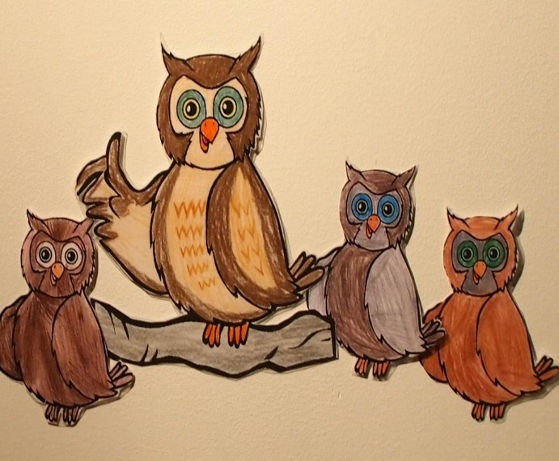
Tuoj ir rytoj
Trys vaikiukai pelėdžiukai
Sutūpė į pušį.
Ten visokių mokslų mokė
Juos pilka motušė.

- Parašykime ant lapo
A ir B vaikeliai.
- Man, mamyte, skauda snapą
- Man nagelį gelia.
- Nerašykim mama tuoj, parašysime rytoj.

- Tai skaitykime,-
Pasakė motina pilkoji.
- Man, mamyte, skauda akį
- Man, mamyte, koją
- Neskaitykim, mama, tuoj, paskaitysime rytoj.

Atnešė pelėda pelę,
Nusileido į pušelę.
Pelėdžiukai net pašoko,
- Duok, mamyte, pelę tuoj!
Bet dabar pilka mama
Šūkteli nulėkdama:
- Pelę gausite rytoj!

Autorius: Anzelmas Matutis

